暨南大学本科实验报告专用纸
课程名称 计算机网络实验 成绩评定
实验项目名称 Internet应用与应用层协议分析 指导教师 潘冰
实验项目编号 3 实验项目类型 实验地点
学生姓名 邓宇燊 学号 2019051089
学院 智能科学与工程 系 专业 信息安全
实验时间 年 月 日 午～ 月 日 午 温度 ℃湿度
- 实验目的
理解WWW 、 DNS服务、FTP服务、SMTP的作用和原理；
学会使用wireshark分析HTTP、FTP、SMTP和DNS协议的工作过程，加深对协议格式和工作原理的理解。
- 实验内容和要求
访问WWW、FTP服务器，分析DNS、WWW、FTP工作过程，并使用WireShark分析相关协议格式；
访问SMTP服务器，使用wireshark分析SMTP、POP3协议的工作过程。（可以在客户端安装outlook或使用QQ邮件服务器或自己编程）
- 主要仪器设备
局部网环境，计算机若干台。
- 实验步骤与调试
一、HTTP协议分析
访问任意web站点，用wireshark分析HTTP协议的工作过程和HTTP协议格式。（协议首部含义需要查询了解）

- DNS协议分析

通过域名访问某网站，用wireshark捕获DNS数据包，并分析DNS工作过程和DNS格式。

利用windows自带组件或下载DNS软件（如ntbind），建立DNS服务器，并对DNS服务器的配置（建立域名-IP地址的解析关系）。

2）使用DNS
在任意一台计算机上配置TCP/IP协议，将DNS服务器配置成上述DNS服务器（注意该DNS服务器的IP地址是静态的），用该DNS服务器中设置的器域名访问该WWW服务，并与用IP地址访问的结果进行比较。（注意该客户机的IP地址最好与DNS服务器地址同一个网段，即网络号相同）
3、附DNS数据包格式（细节见课件）
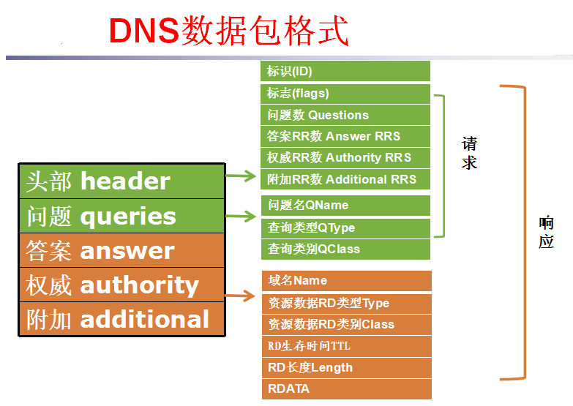

三、FTP协议分析
1.访问FTP服务器。如ftp://ftp.jnu.edu.cn
2.用wireshark分析FTP的工作过程。注意观察FTP的工作模式，用于控制连接的端口和数据连接的端口。

四、 SMTP和POP协议分析

基于Web的邮件或客户端的邮件软件（如outlook）收发邮件，捕获数据报分析邮件收发过程和SMTP、POP3等协议格式和工作过程。

- 实验结果与分析
- HTTP协议分析
进入www.jnu.edu.cn ,查看wireshark监听的数据包。
可见两个HTTP协议的数据包，分别是HTTP请求和应答。
分析第一个请求数据包：
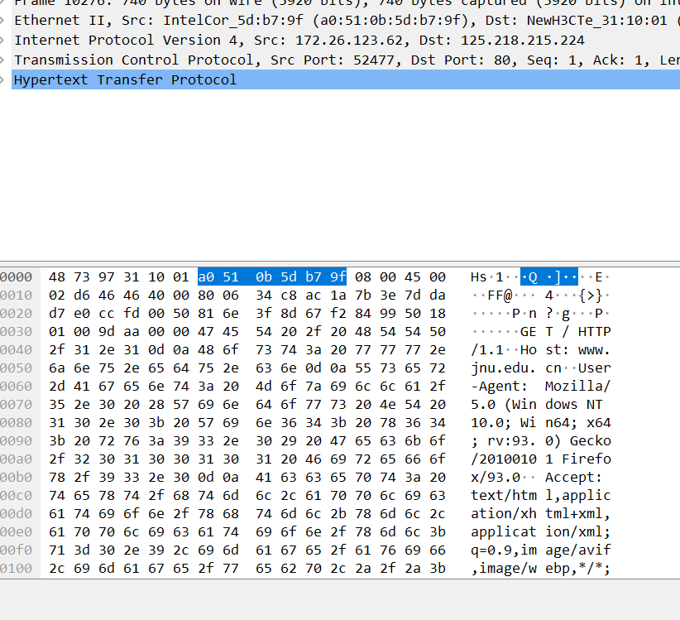
可见使用了HTTP/1.1版本，各项信息之间用空格分开。
Host：目标域名，使用默认端口号。
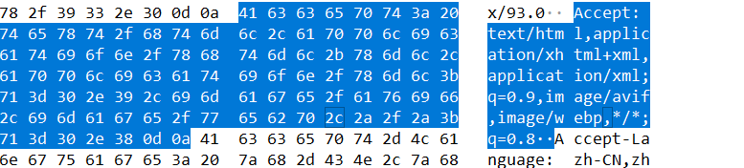
Accept指定了接收的内容种类。
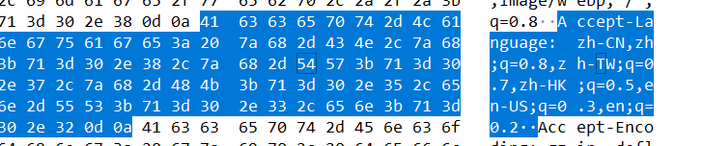
Accept-Language指定了接收内容的语言。
Connection指定了连接方式，这里是保持一直连接。
再看应答数据包：
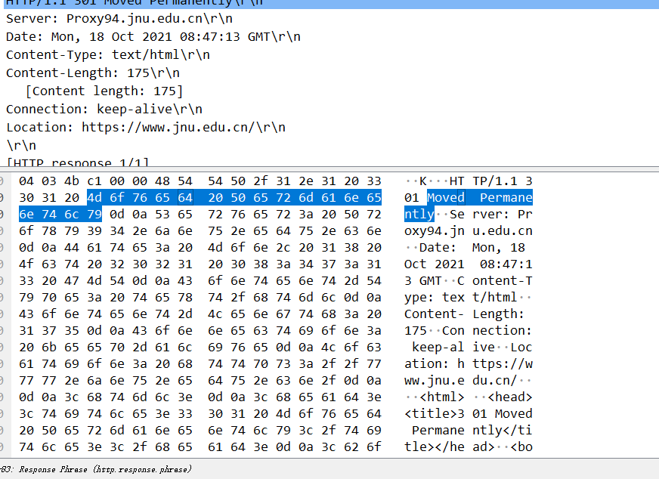
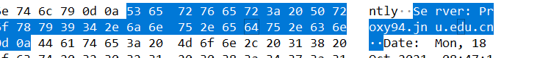
Server：可见服务器名称。
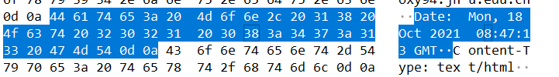
Date可见发送时间。
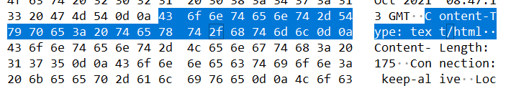
内容类型和长度。

- DNS协议分析
打开www.jiaozuoye.com，在wireshark中可见本机向 192.168.10.8发送了dns请求并收到了回复。可见192.168.10.8是域名服务器地址。
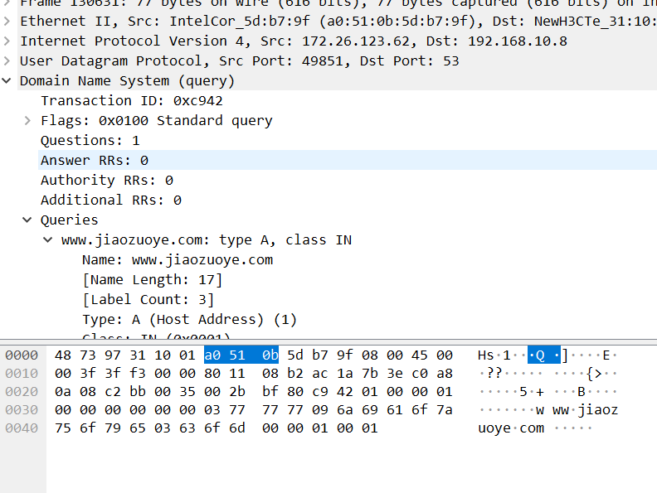
在dns数据包中可以看到问题数等请求信息。
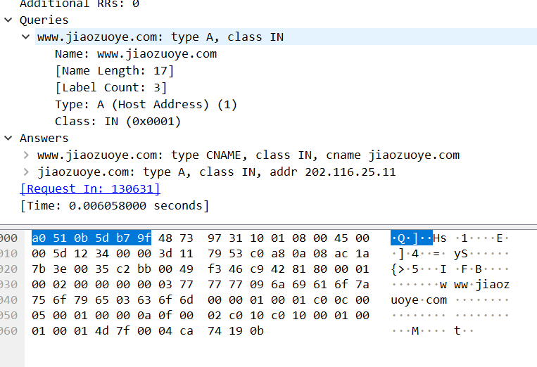
回复中包含了ip地址。

三、FTP协议分析
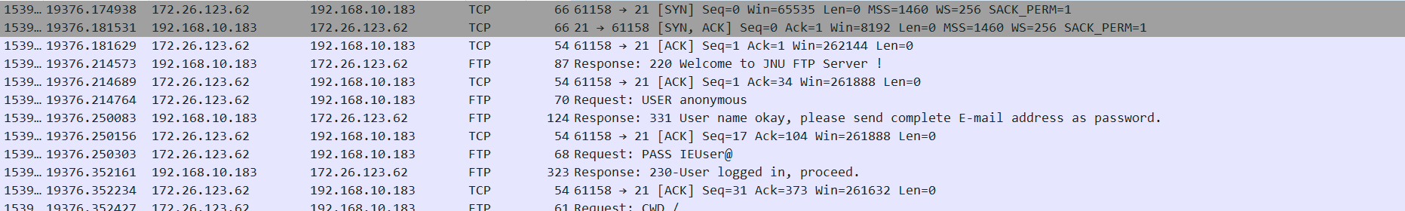
首先进行tcp连接，可见ftp依赖tcp的服务。然后进行登陆等操作。
打开了59049端口。可见ftp使用另一个端口进行文件传输，而非直接在处理连接请求的21号端口进行。
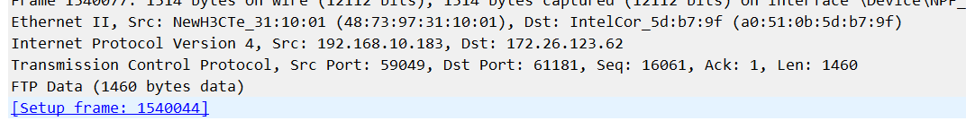
之后使用59049端口传输文件。
传输开始与结束时的ftp数据包，可见代码150和226，分别意味着连接的打开和关闭。

四、 SMTP和POP协议分析

暨南大学本科实验报告专用纸(附页)

